# 第2章 系统操作指南

本章节将以该项目的功能模块为单元，分别介绍各模块详细的操作步骤和用户界面。

打开浏览器，输入系统的地址，进入登入连接页面。页面如图 2 所示。

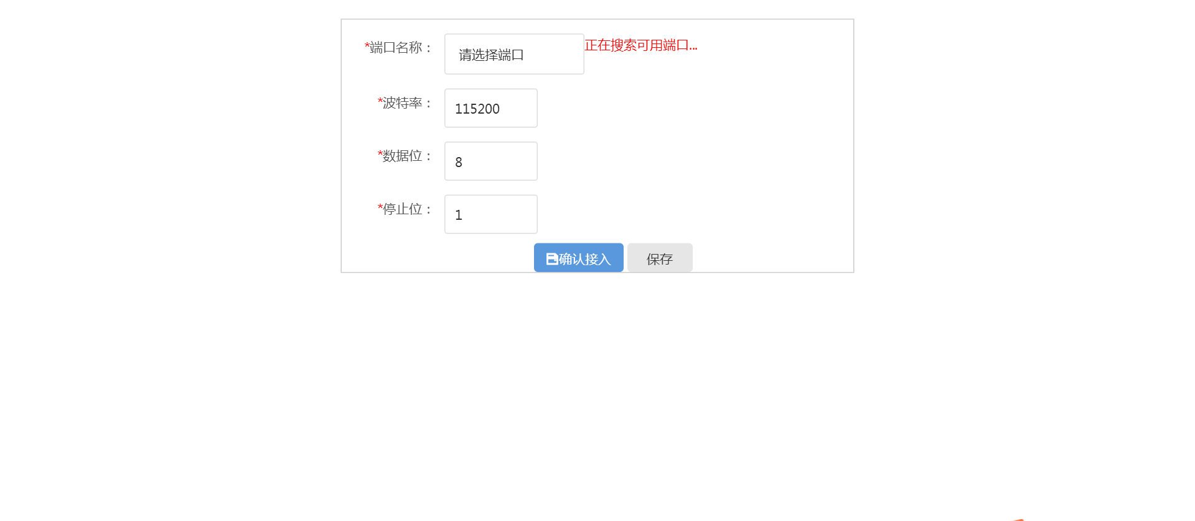

图2登入连接界面

接入端口后，可以检测到现有端口，供用户进行选择。如果一分钟还未检测到端口，则提示未发现端口。选择端口并输入波特率、数据位、停止位等信息如图3所示：

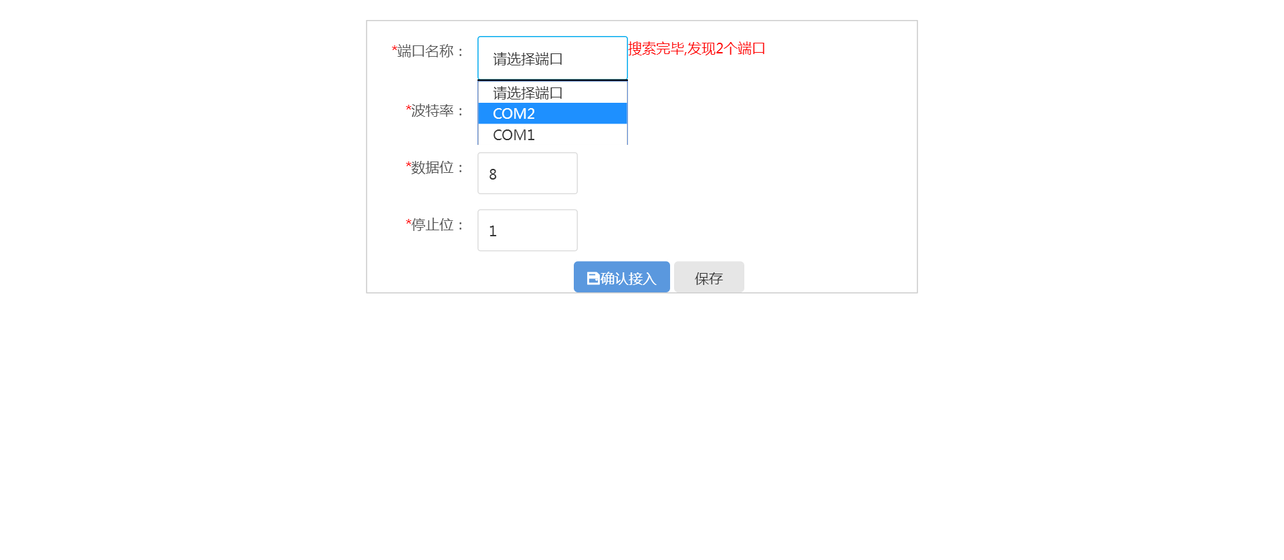

图3输入登入连接信息

可以点击保存按钮，下次登入连接时可以保存历史记录。点击确认登入后，即进入到系统主页，即CAN信息显示界面。

## 2.1 CAN信息管理

CAN信息管理，分为显示CAN信息和设置CAN参数两个功能模块，下面分别介绍两个功能模块操作步骤和主要页面。

### 2.1.1 显示CAN信息

显示CAN信息界面即进入系统的主界面，如图4所示。显示的CAN信息包括当前串口、波特率、起始位数、停止位数、总线周期、和CAN状态6部分信息。

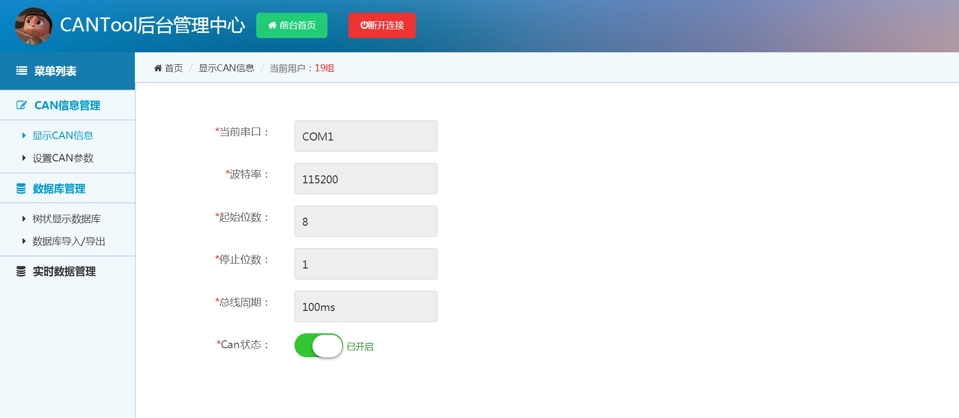

图4显示CAN信息

### 2.1.2 设置CAN参数

点击“设置CAN参数”进入CAN参数的设置页面。其中，左半部分显示了CAN参数的设置，可以设置Can状态和发送速率。Can状态包括开启状态和关闭状态，发送速率以ms为单位，对于不合法的输入会进行错误提示，要求用户重新输入。CAN参数修改以后，在“显示CAN信息”页面中，CAN状态和发送速率也会进行相应的变化。右半部分显示了数据的生成及发送。选择CAN信息的ID，输入周期，点击“生成”按钮，即在最下方的文本框中生成了一串字符，点击发送按钮后即发送给CANTool装置。

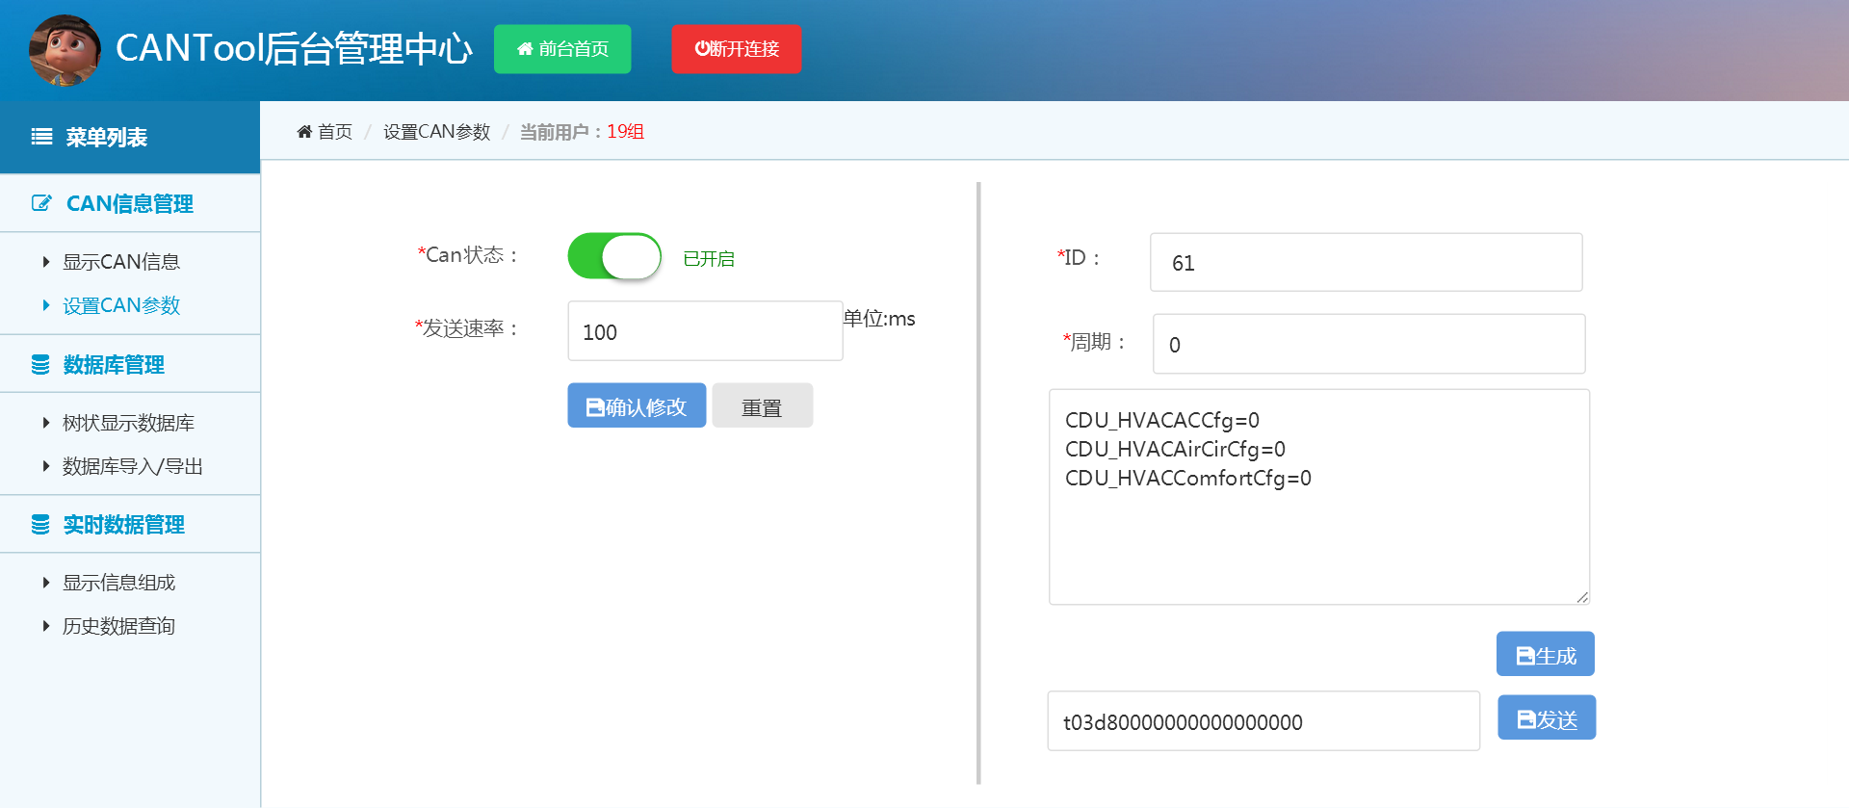

图5 设置CAN参数页面

## 2.2 数据库管理

点击“数据库管理”导航按钮，显示数据库管理的二级子菜单。数据库管理模块包括树状显示数据库和数据库的导入/导出两个子模块。

### 2.2.1树状显示数据库

点击“树状显示数据库”导航按钮，进入数据库的显示页面。数据库采用树状的形式进行显示，CAN信息中包含的各种CAN信号值，以二级树状结构进行展示 。树状显示数据库如下图所示。

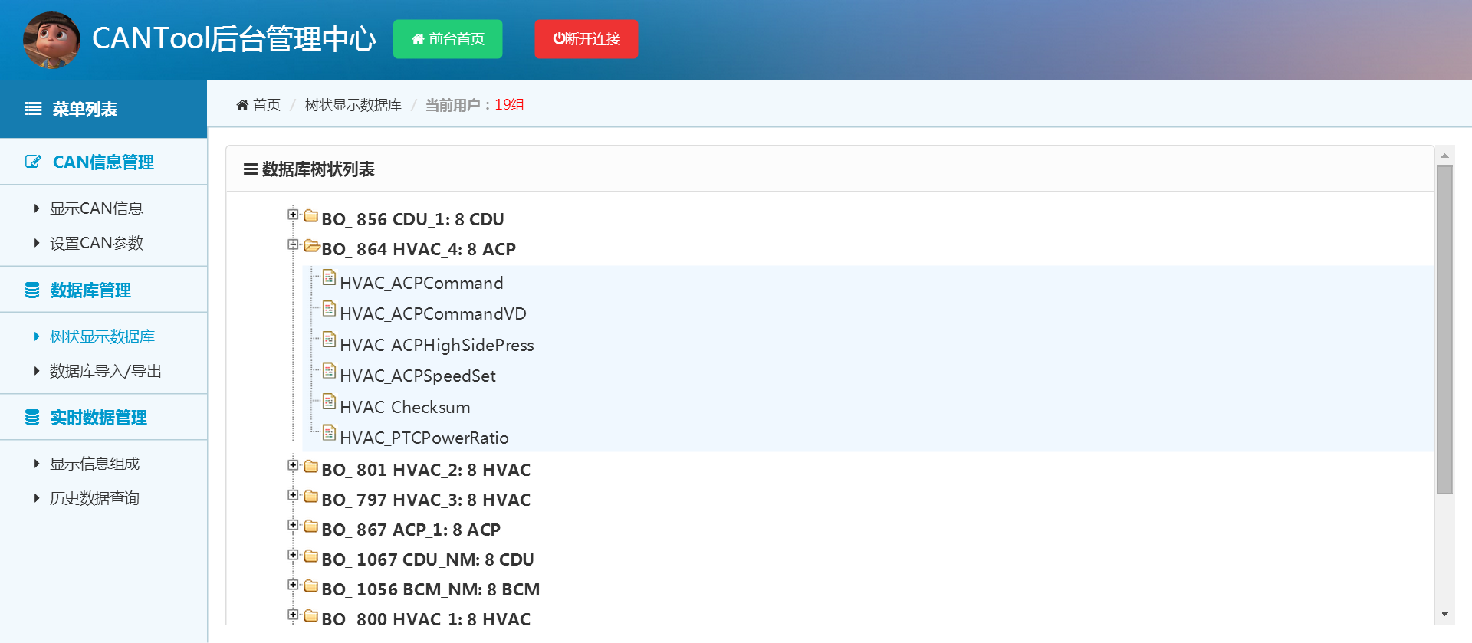

图6树状显示数据库页面

点击某个CAN信号，则还原该信号所代表的物理量的信息，以曲线图的形式显示在GUI界面上，如图7所示。

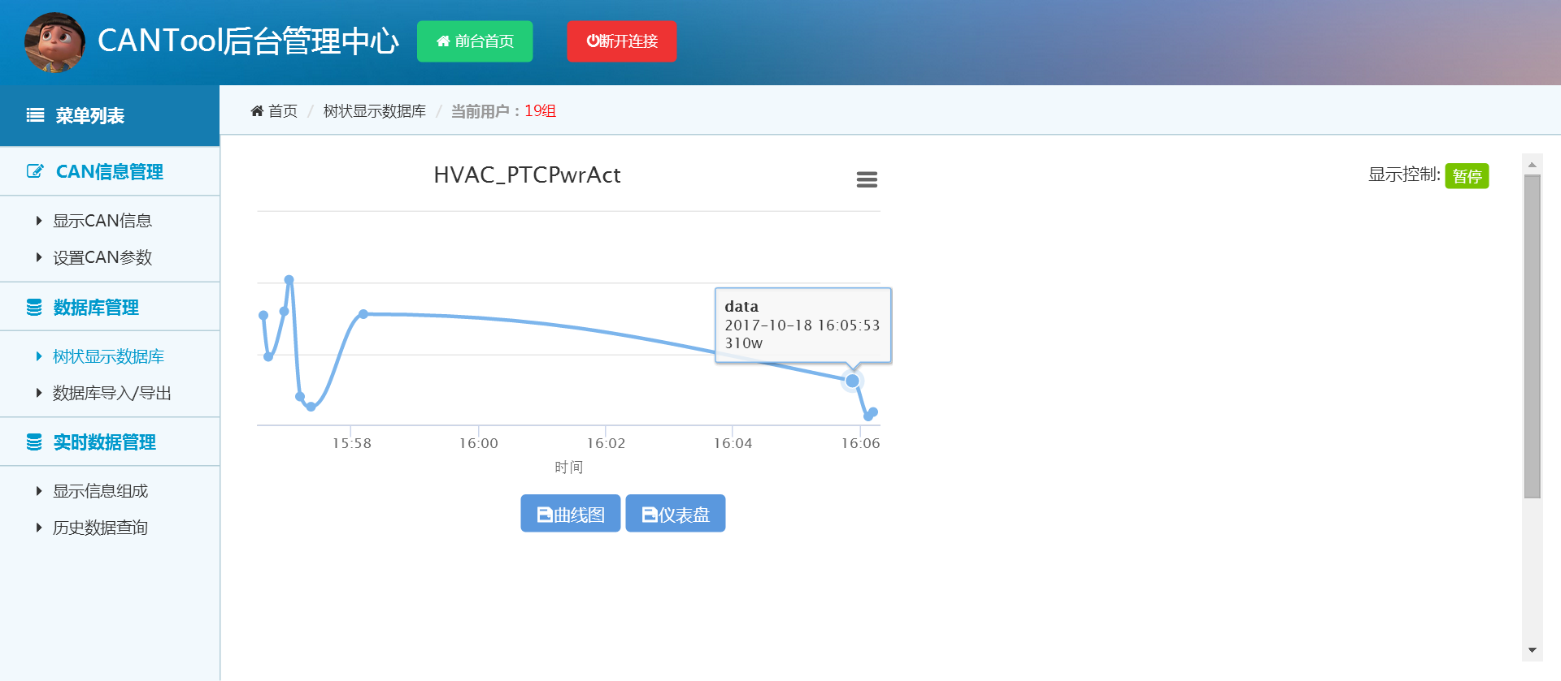

图7曲线图显示CAN信号页面

点击“仪表盘”按钮，信息将显示在仪表盘上。如图8所示。

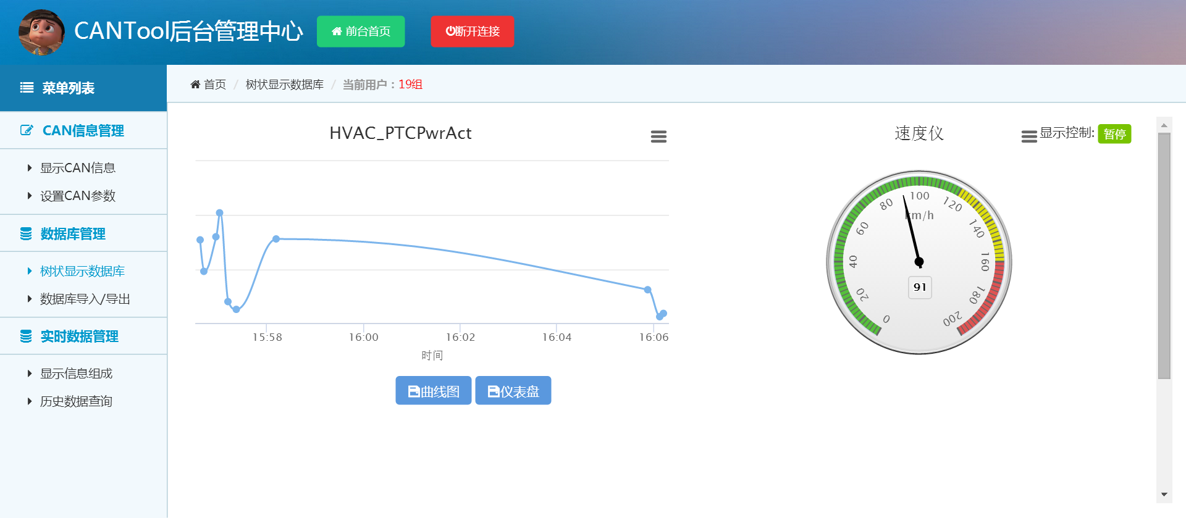

图8仪表盘显示CAN信号页面

点击曲线图或者仪表盘图右上角的图标按钮，即弹出保存图片的选项，可以将数据的曲线图或者仪表盘图保存到本地。如图9所示。

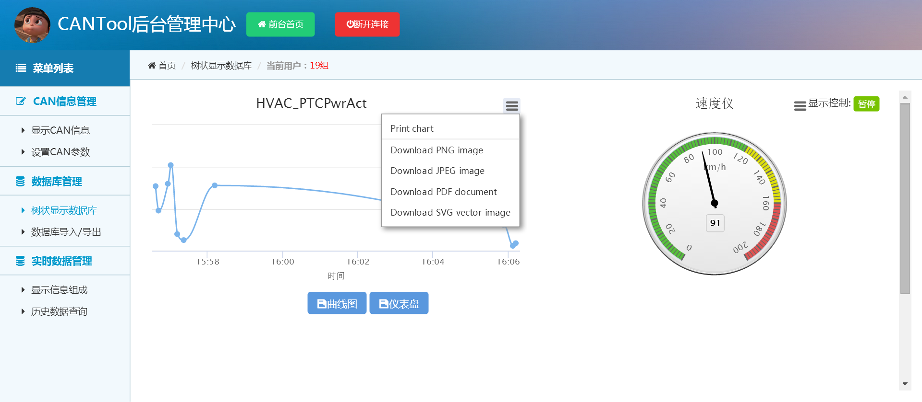

图9保存曲线图页面

### 2.2.2数据库的导入/导出

点击“数据库的导入/导出”导航按钮，进入数据库的导入/导出的显示页面，可以对数据库进行导入和导出。如图10所示。

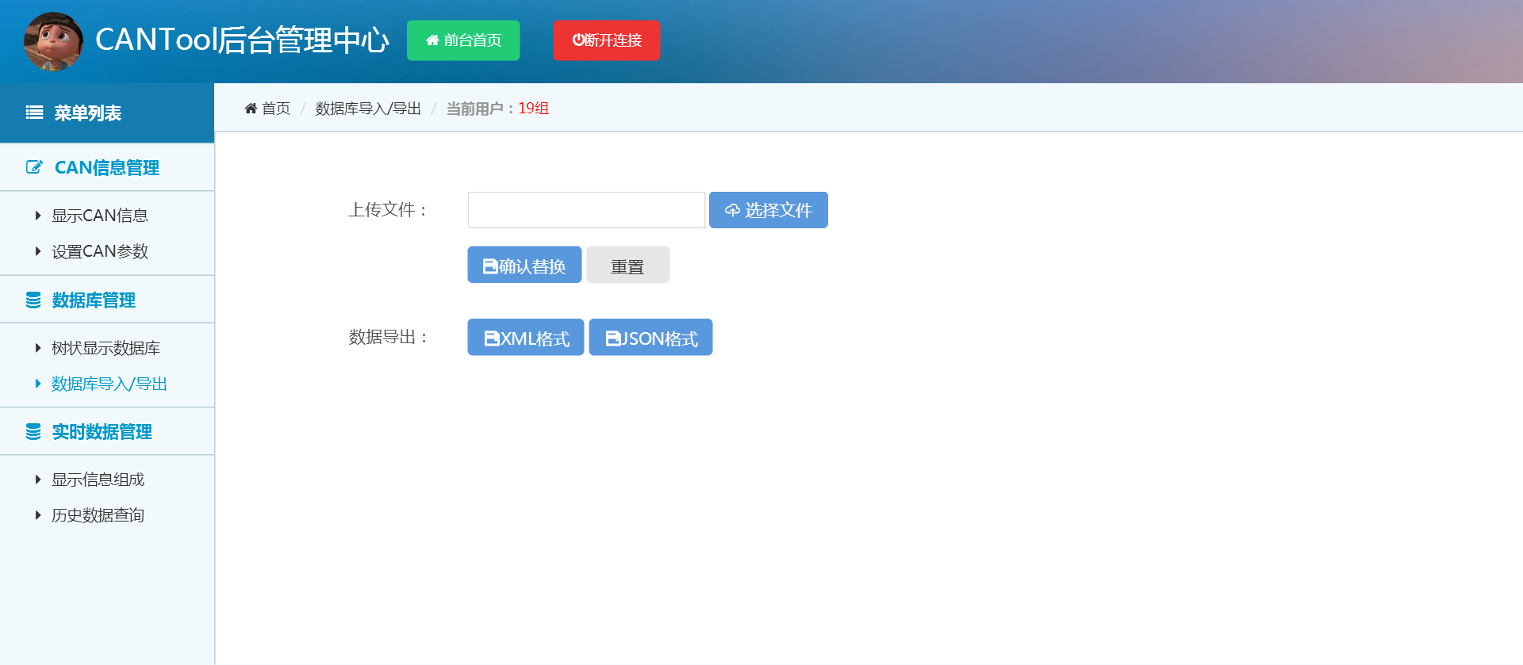

图10数据库的导入/导出页面

数据库导入时，点击“选择文件”按钮，选择本地文件进行上传。然后点击确认替换进行替换。如果上传的文件格式不符合规范，则会进行错误提示。如图11所示。

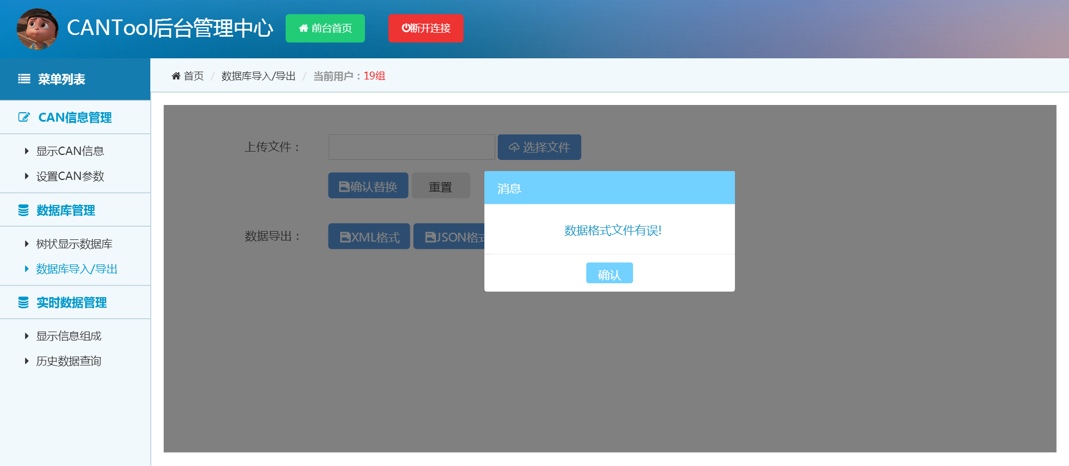

图11数据库的导入错误提示页面

数据库导出时，用户可以根据需要选择“XML格式”或者“JSON”格式进行导出。导出“XML格式”到本地，如图12所示。

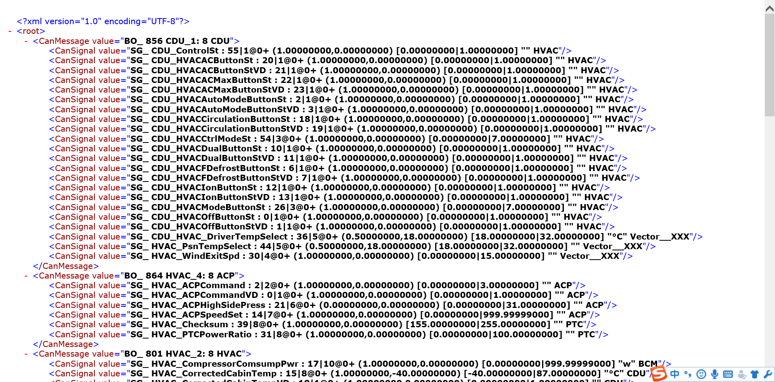

图12数据库的XML格式导出页面

## 2.3 实时数据管理

点击“实时数据”导航按钮，显示实时数据管理的二级子菜单。实时数据管理模块包括显示信息组成和历史数据查询两个子模块。

### 2.2.1显示信息组成

点击“显示信息组成”导航按钮，即进入到CAN信息组成列表页面。点击CAN信息前面的展开符号可以看到这条CAN信息中包含的各种信号值。如图13所示。

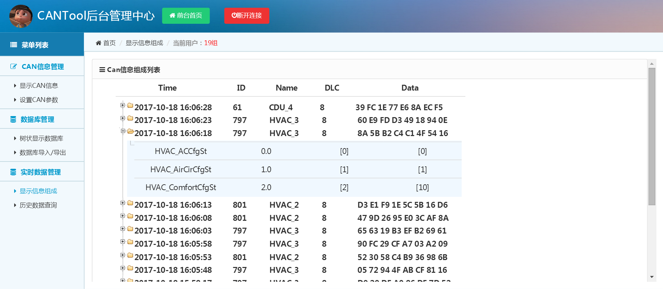

图13显示信息组成页面

点击某条CAN信息，则显示CAN信号在CAN信息中的排列方式。页面左侧以以分布图的形式展示，右侧以列表的形式展示了每条CAN信号的信号名称、编码格式和对应id，当鼠标停留在某条can信号的时候，还将显示CAN信号的具体信息。如图14所示。

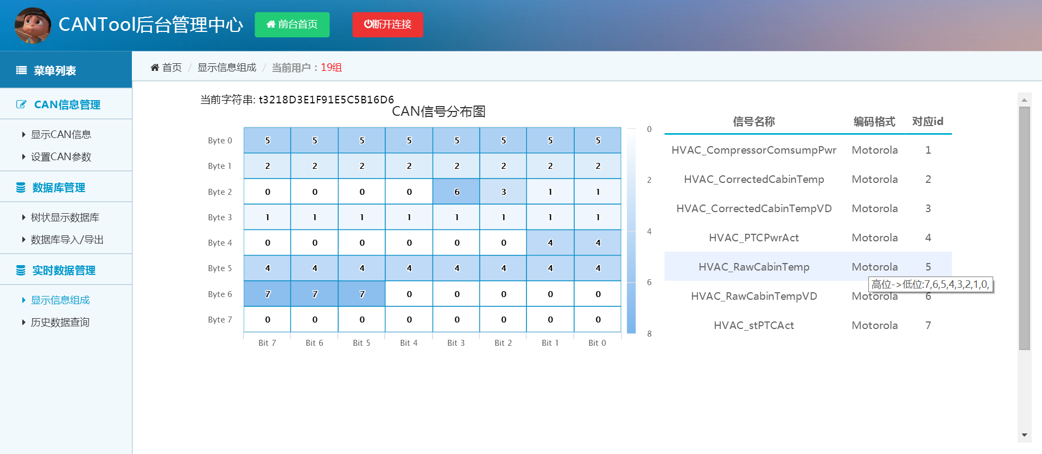

图14 CAN信号的排列方式页面

### 2.2.1历史数据查询

点击“历史数据查询”导航按钮，即进入到历史CAN信号列表展示页面。包括CAN信号数据的ID、Name、DLC、Data、Time五个字段进行展示。如图15所示。

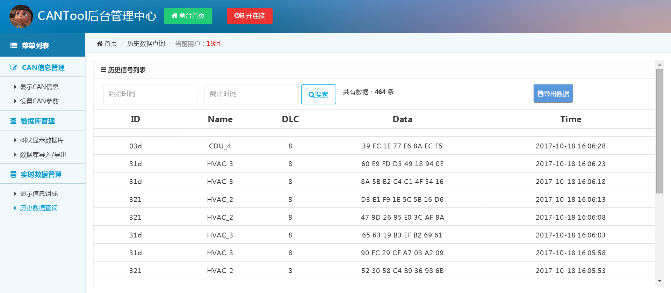

图15 历史数据查询页面

在页面上方可以对历史数据按照起止时间进行搜索，点击“搜索”按钮后即显示查询到的信息，并显示查询到的数据的条数。并可以导出历史信息。如图16所示。

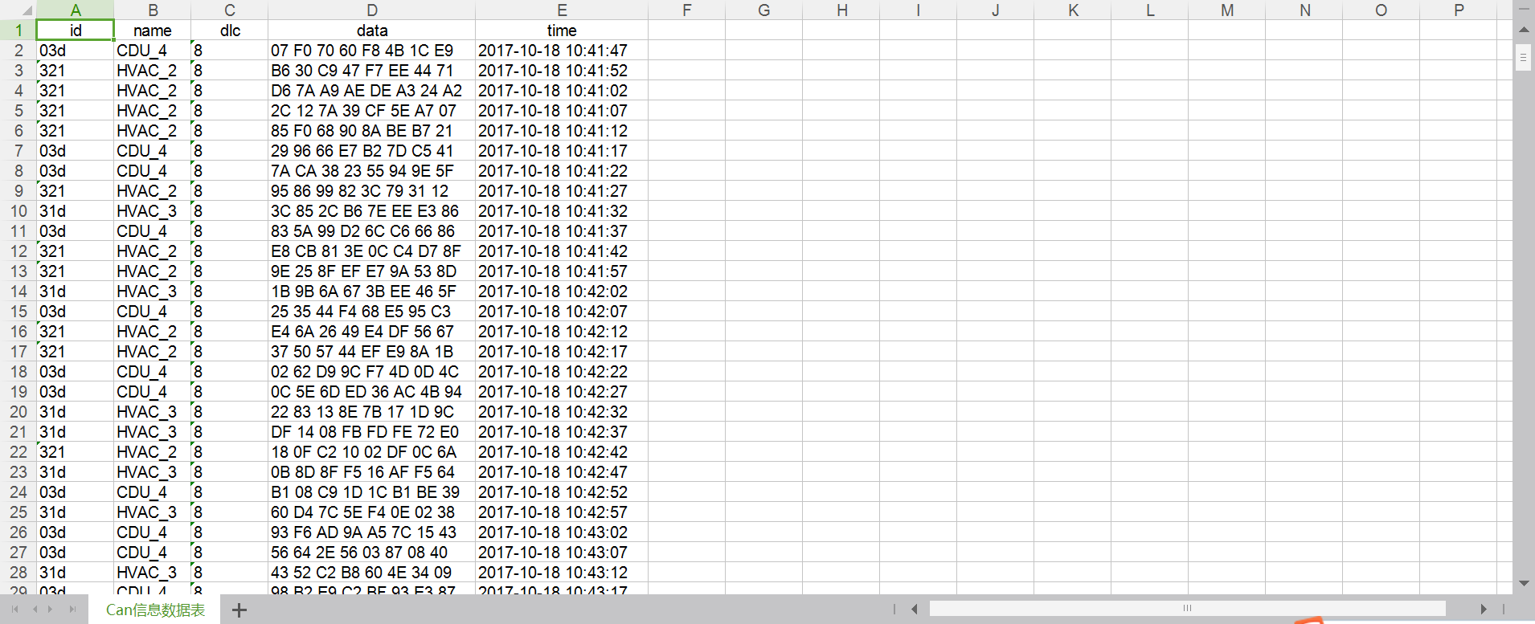

图16导出历史信息到本地